- 登录滁州学院官网，进入学工系统
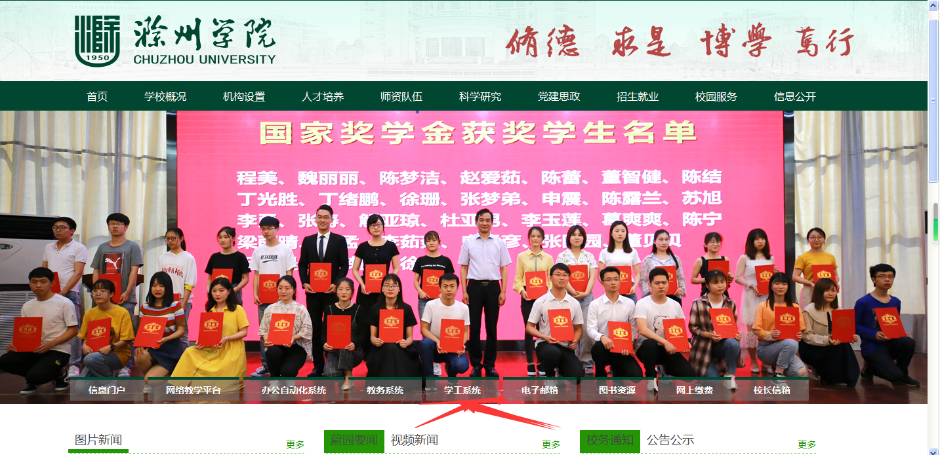
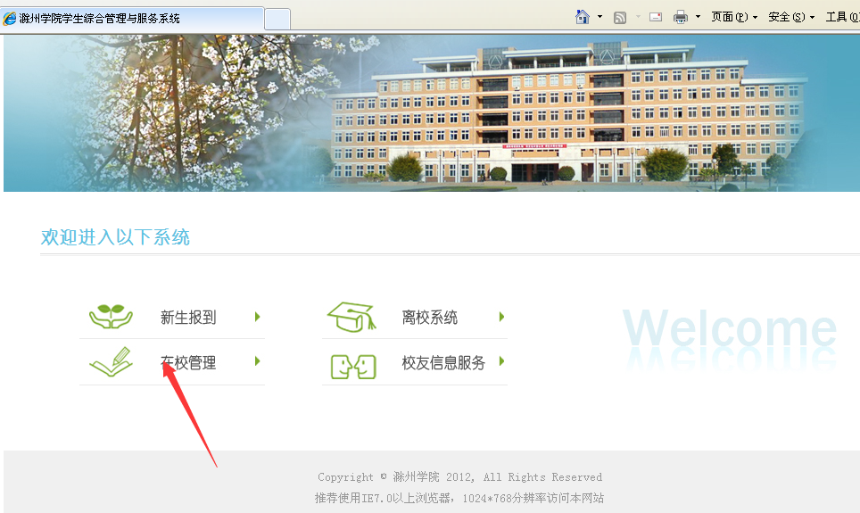2、点击进入在校管理
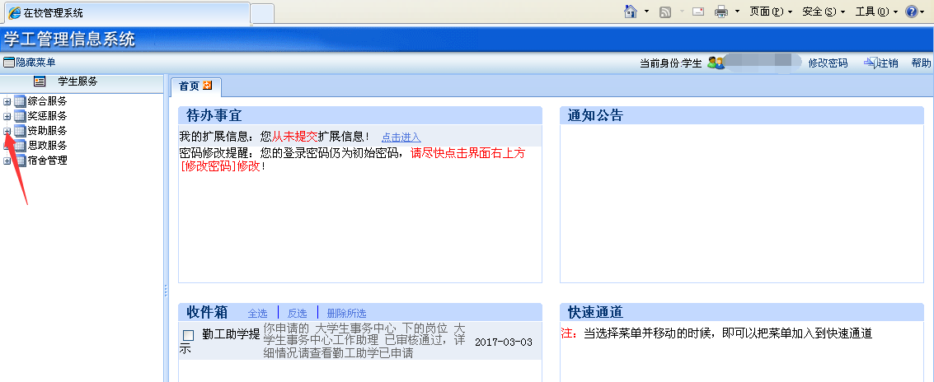3、在学生服务栏中选择“资助服务”。

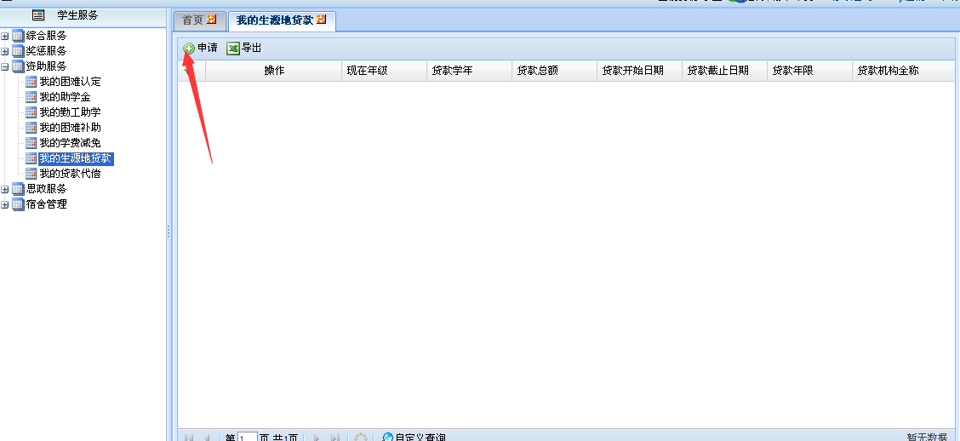4、点击资助服务前面的“+”按钮，出现以上对话框，点击左上角的“申请”按钮。
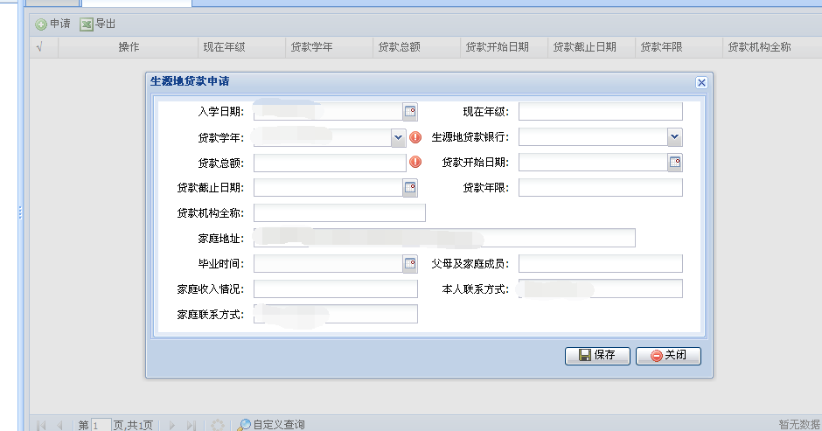5、进入申请界面
注意以下几点：
（1）贷款总额：不多于8000元
（2）现在年级：如果为2018级，填写“2018级”即可
（3）贷款开始日期：2021年7月15日（国开行贷款）或2021年6月1日(农商行贷款）
（4）贷款截至日期：2021年9月20日（国开行贷款）或2021年10月20日（农商行贷款）
（5）贷款机构全称：填写“国家开发银行***省（区、市）分行”例如：国家开发银行安徽省分行 或填写乡镇信用社全称。例如：安徽省全椒县农村商业银行古河镇支行
（6）贷款年限：剩余学制+15年。例如：小张同学2021年9月份读大二，剩余学制就是2年，贷款年限就填写17年。
（7）毕业时间：如果为2018级，填写“2022年6月30日”
（8）父母及家庭关系：填写“父、母、兄、弟、姐、妹”
（9）家庭收入情况：以万元做计量单位填写年收入。

